Hartelust Communicatie ondersteunde #methartelust de samenwerking tussen HilverZon en de Hilversum City Run, 2017:
Idee:
- HilverZon en HilverZonnedak-campagnes dicht bij de Hilversummers
- HilverZon zet duurzaamheid op de kaart door de nadruk te leggen op CO2-besparing bij lopen ipv autorijden.
- HilverZon ondersteunt City Run bij verduurzaming
- HilverZon werft geïnteresseerden in deelnemen aan HilverZon/HilverZonnedak door haar aanwezigheid bij de City Run met vrijwilligers die kijkers informeren en met de Buzz die als pleisterplaats fungeert op de dag zelf
- HilverZon interesseert kinderen in HilverZon voorafgaand aan de Run en op 2 april bij de stand (Buzz) om samen met hun ouders een sleutelhanger en informatie op te halen
- HilverZon zet een sportieve prestatie neer door met enkele teams mee te lopen aan 5 en 10 km.

Inzet:
#methartelust verzorgde offline communicatie (ontwerpen ism Aandacht Communicatie)
- Advertorial HilverZon in special bij HilversumsNieuws als onderdeel van de package deal sponsoring. Oplage: > 46.000.
- Cheque met daarop eindgetal bespaarde CO2, overhandigd aan directeur City Run op 2 april.
- Ansichtkaarten Kids Run, uitgedeeld bij de trainingen voorafgaand aan de City Run op 29 en 30 maart bij GAC en op 2 april aan kinderen bij de finish.
- Sleutelhangers 3D-print om uit te delen aan kinderen die (met hun ouders) naar de stand van HilverZon kwamen op 2 april. Op vertoon van hun ansichtkaart of medaille kregen ze een sleutelhanger.
- Ansichtkaarten Ladies Run voor in de goody bags van de Ladies Run op 1 april.
- Ansichtkaarten Prestatieloop om uit te delen na de prestatieloop (5 of 10 km) met daaraan gekoppeld de prijsvraag.
- Flyers HilverZon/HilverZonnedak.
- Inschrijf-/interesseformulieren.
- Zichtbaarheid SRV-bus middels banners, geschikt voor hergebruik bij komende inzet SRV-bus.

Online communicatie (volledige rapport beschikbaar gesteld aan bestuur HilverZon)
- Nieuwsbrief
- Social media: Twitter, Facebook en LinkedIn
- Website

Banners buzz: drie zijden van de oude SRV-bus zijn aangekleed in HilverZon-uitingen voor goede zichtbaarheid

Ontwerp banner voor ‘blinde’ zijkant
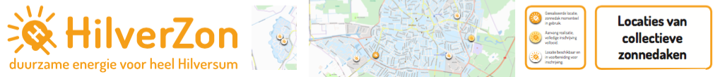
Ontwerp banner voor zijkant met deur (1)
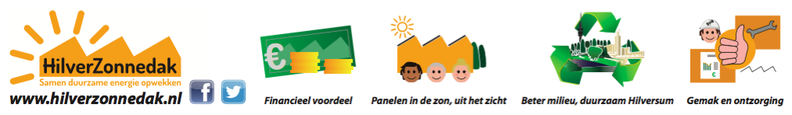
Ontwerp banner voor zijkant met deur (2)
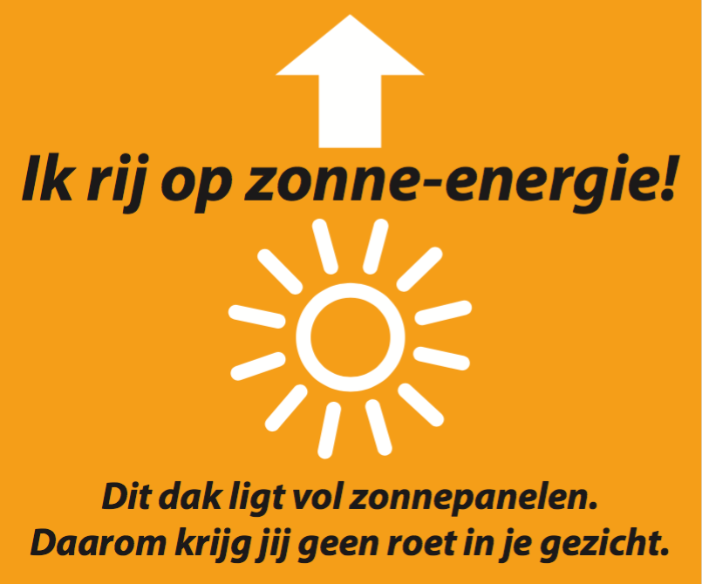 | 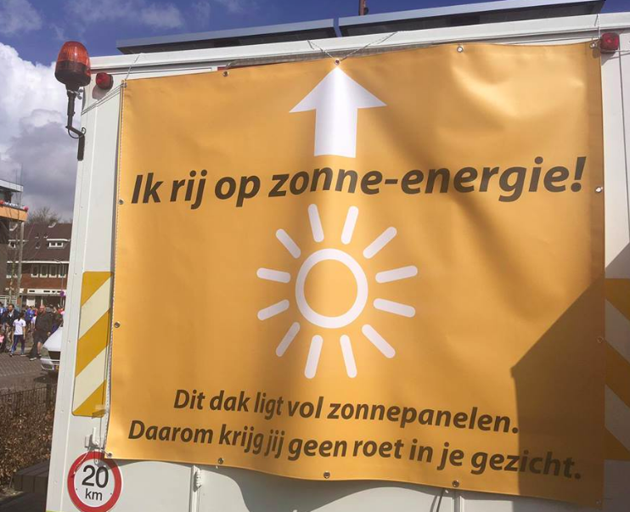
Ontwerp banner voor achterkant
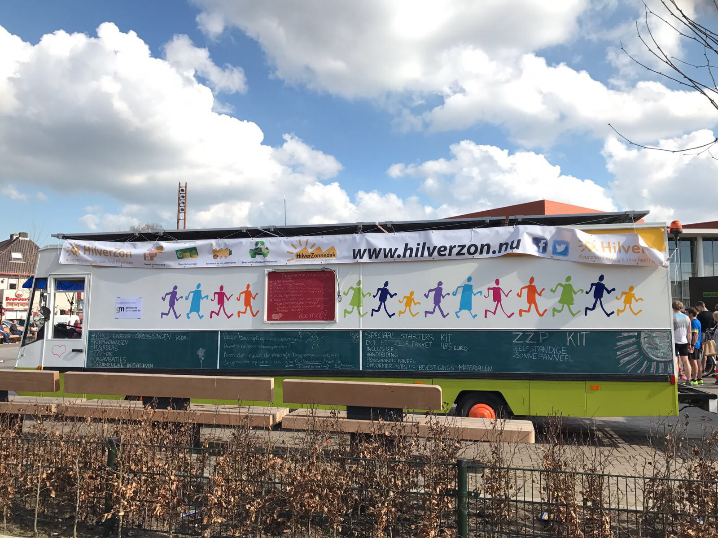 | 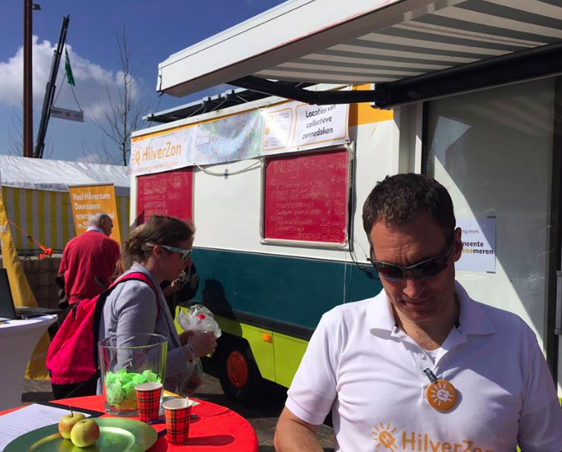
Aanzicht Buzz; ‘blinde’ kant en entree

Ansichtkaarten deelnemersgroepen

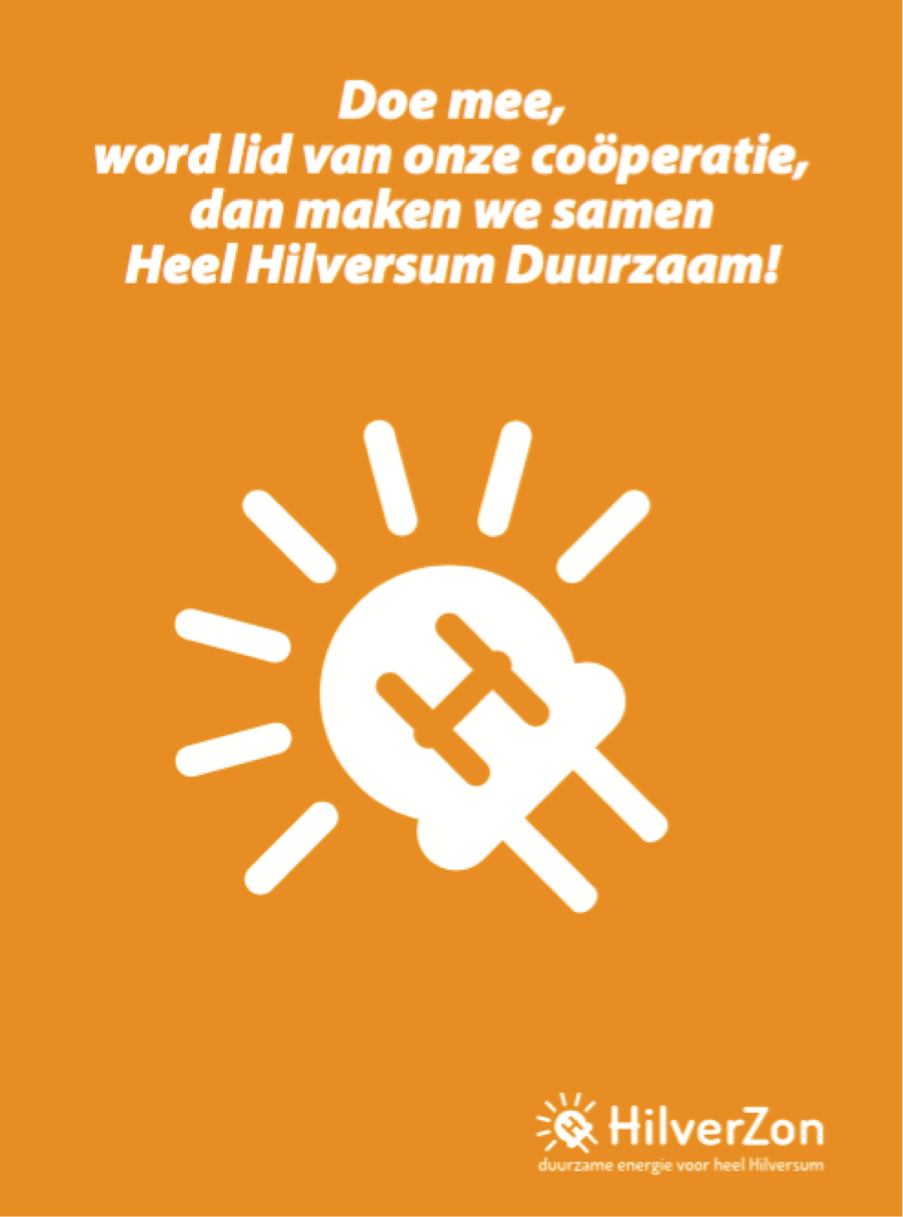 | Dit weekend lopen zo’n 10.000 mensen door Hilversum. In totaal leggen ze bijna 42.000 kilometer af. Voor iedereen die meedoet aan de Hilversum City Run prestatieloop (5 of 10 kilometer) hebben wij een prijsvraag. Deelnemers kunnen bij de finish het antwoord direct invullen maar je kunt het ook mailen.  Tekst achterkant kaart:  PRIJSVRAAG  HilverZon werkt aan schonere lucht door schone stroom op te wekken met zonnepanelen.  Weet jij, hoeveel zonnepanelen een gemiddeld gezin van vier personen nodig heeft om zijn stroomverbruik op te wekken?  Stuur je antwoord naar info@hilverzon.nu en vermeld tevens je naam, je gelopen afstand (5 of 10 kilometer) en je postadres. Doe dit voor 10 april 2017 en als je wint, krijg je voor Pasen je prijs!
Ansichtkaart prestatieloop
Tekst achterkant kaart:
5 of 10 kilometer lopen of fietsen in plaats van autorijden, scheelt heel veel in de luchtverontreiniging. Met schone lucht loop je nu eenmaal lekkerder.
Compliment voor je inzet!
HilverZon werkt aan schonere lucht door schone stroom op te wekken met zonnepanelen.
Doe mee aan de prijsvraag:
Weet jij, hoeveel zonnepanelen een gemiddeld gezin van vier personen nodig heeft om zijn stroomverbruik op te wekken?
Stuur je antwoord naar info@hilverzon.nu en vermeld tevens je naam, je gelopen afstand (5 of 10 kilometer) en je postadres.
Doe dit voor 10 april 2017 en als je wint, krijg je voor Pasen je prijs!

Ansichtkaart Ladies Run
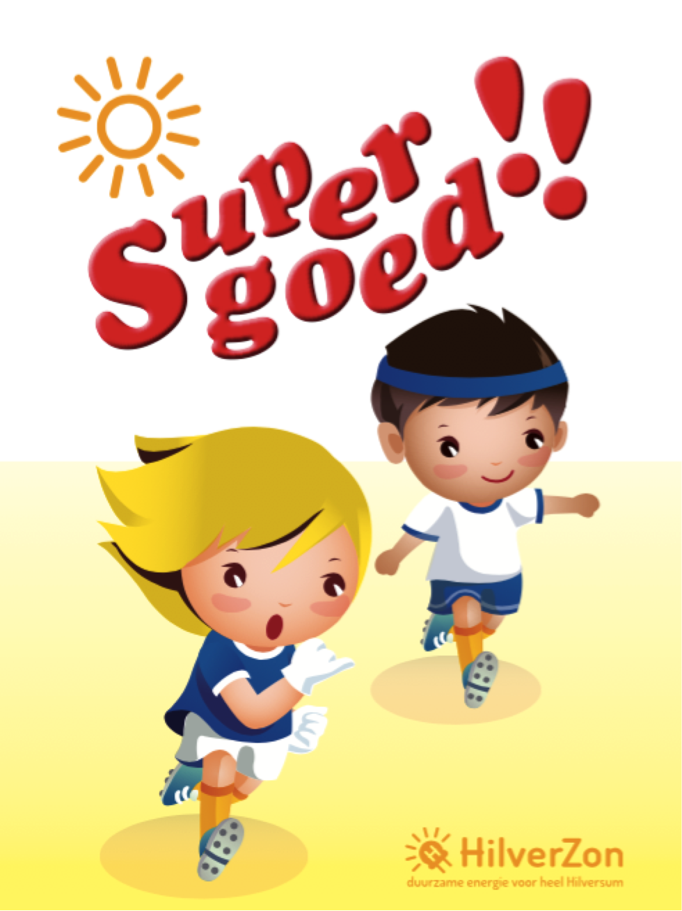 Ansichtkaart Kids Run | HilverZon nodigt alle kinderen uit die dit weekend meedoen aan de Hilversum City Run:  Tekst achterkant kaart:  Kom een leuk aandenken ophalen bij de HilverZon Buzz op het Langgewenst zondag 2 april.  Wij vinden het echt goed dat je meedoet aan de Kids Run!  Niet alleen is lopen gezond en leuk; lopen en fietsen zijn veel beter voor schone lucht dan autorijden. En schone lucht is weer lekker als je buiten sport of speelt.  Natuurlijk zijn alle ouders ook van harte welkom!  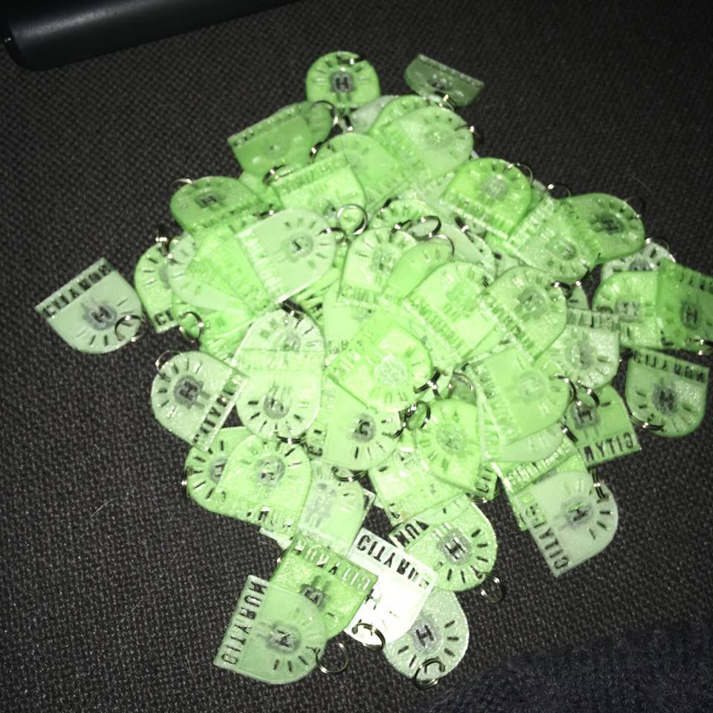  Sleutelhangers 3D

En zo zag het eruit in de media:

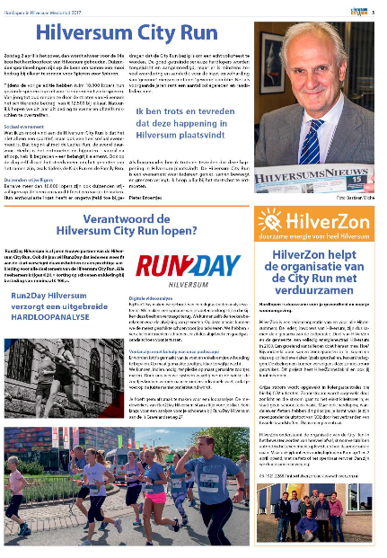 | 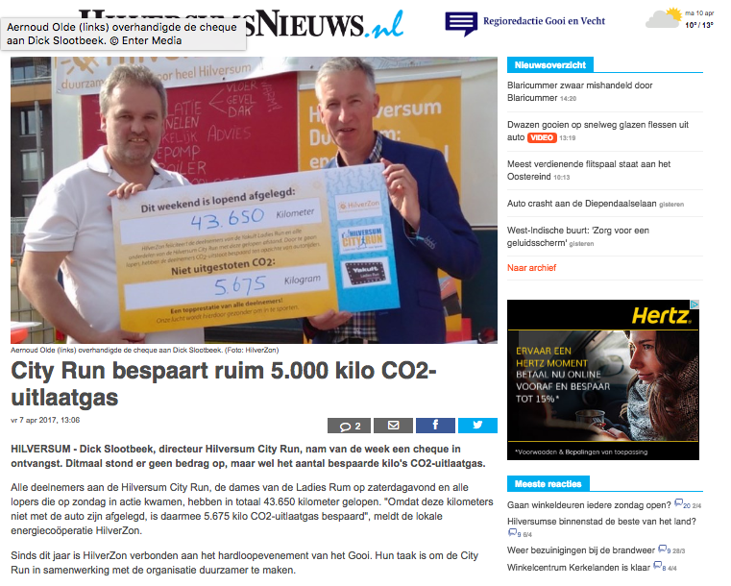
Artikel over HilverZon in special HilversumsNieuws, 16 maart 2017 | Persbericht aan lokale media opgepakt door digitale editie HilversumsNieuws donderdag 6 april

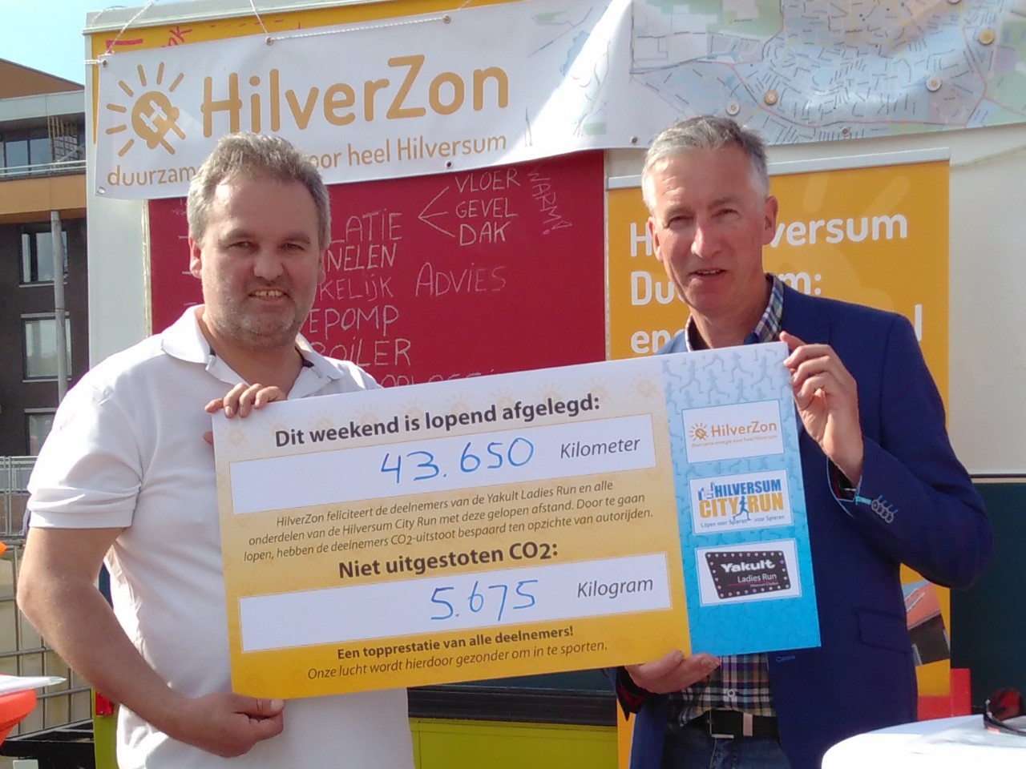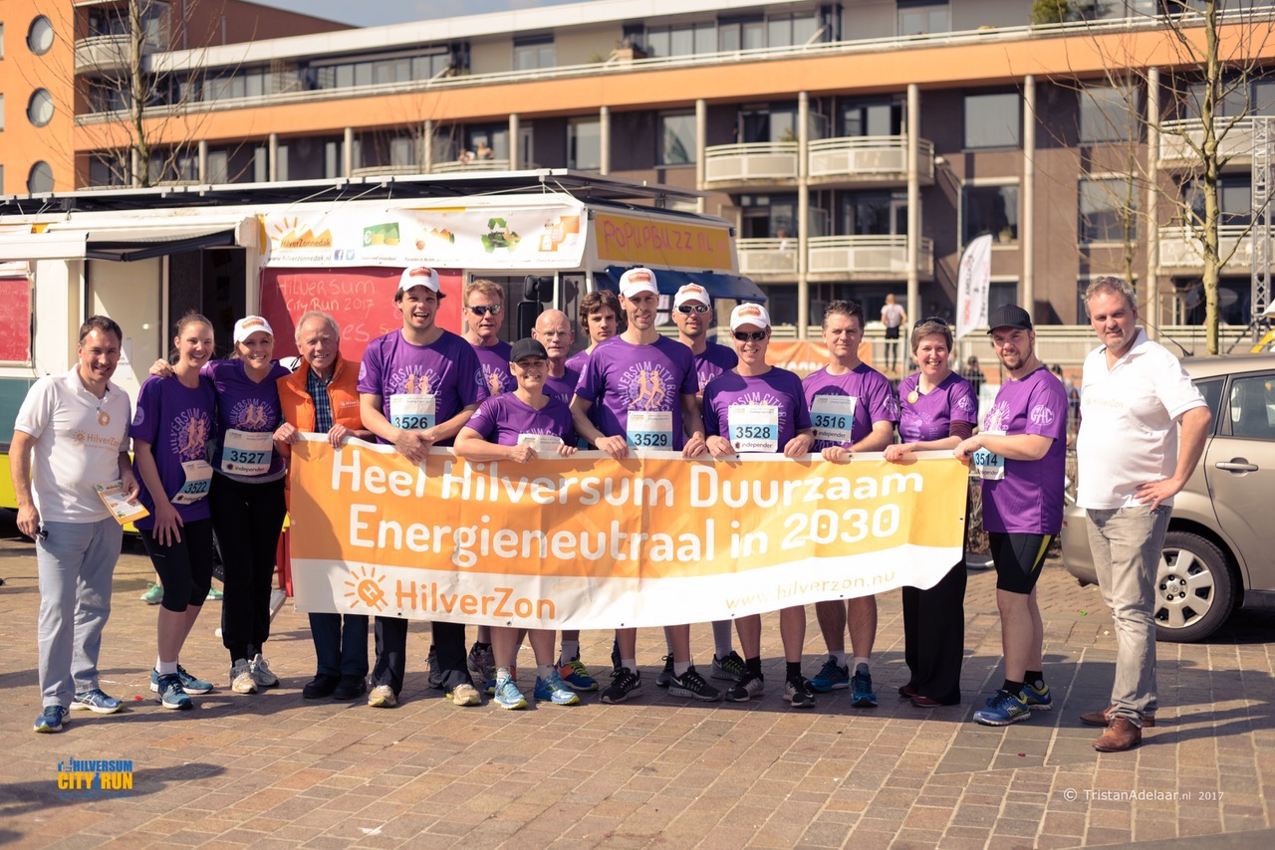
Overhandiging cheque op 2 april 2017 Groepsfoto loopteams 2 april

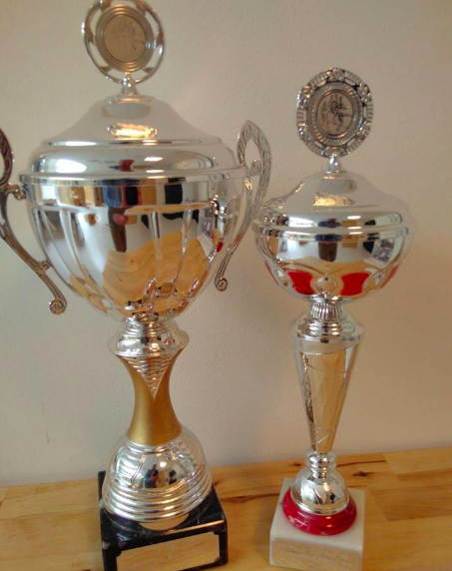 | 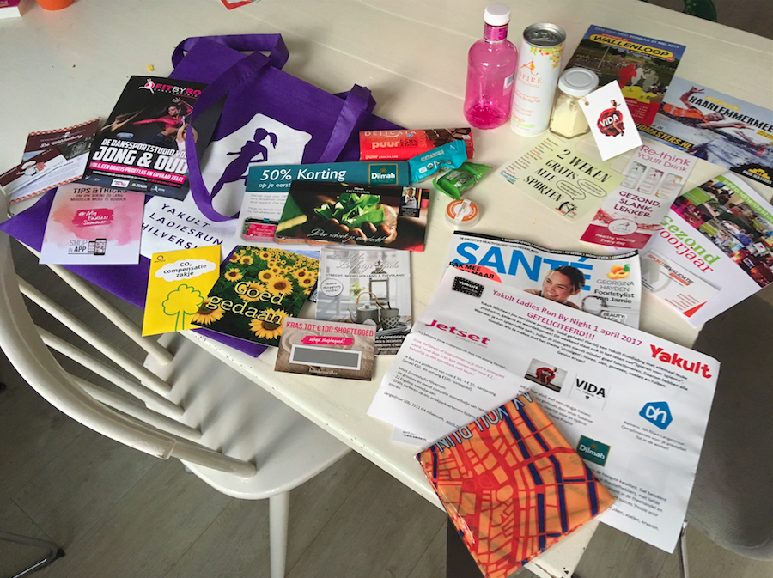
Wisselbeker en bokaal voor winnende bedrijfsteam: HilverZon liep snelst op 5km | Inhoud Goody Bag Ladies Run met de HilverZon complimentkaart

Alsjeblieft, dit doe ik #methartelust!

